郑州航科仪器仪表有限公司
KR-939SB3型三参数组合探头

使用说明书

简介

KR-939SB3型一体化三参数（油温、油位、振动）组合探头，是郑州航科公司KR-939系列冷却塔风机安全监控系统中，一种非总线结构的通用型组合探头。它可以直接与“KR-939B3型风机安全监控器”配接，实现单台设备监控。也可以与多种通用二次仪表，或计算机数据采集测控系统(DCS、PLC等)连接使用。
这种应用于风机减速箱安全运行监测的组合探头，在其内部分别集成了测量油温、油位、振动信号的传感、转换和变送电路，直接输出与这些安全参量对应的4～20mA标准电流信号，可以配接各种通用型二次仪表或计算机数字采集监控系统。
探头温度测量使用铂电阻传感器和半导体集成器件；油位测量采用了热导式传感原理；用于振动测量的磁电式传感器，可以直接获取机械振动的速度信号，经放大器、带通滤波器、真有效值（RMS）变换器，将有效带宽内的复杂振动波形进行真有效值转换，最终由电压/电流驱动电路产生4～20mA输出。
该组合探头为小型一体化全不锈钢防腐结构，输出传送方式具有长线抗干扰能力，加上良好的密封和抗震、防爆措施，使其能够在测量现场恶劣环境下长期在线工作。
该组合探头可以方便的同时获得与被测对像安全运行密切相关的重要参量，因此它也非常适用于其它旋转机械、往复运动机械等设备的直接安全监测，是现代工业、国防、科研必不可少的振动安全监测单元。

主要技术性能和指标

- 外型和安装结构：
KR-939SB3型一体化三参数组合探头为不锈钢全封闭防水结构，重量约0.6kg ，探头是以外螺纹形式，安装于风机减速箱的螺纹安装孔中，探杆插入减速箱内，从而获取减速箱中润滑油温度、润滑油油位和箱体振动信号，完成变送输出。螺纹规格和探杆插深需在定货时申明。见［图1］外型结构示意图。

［图1］外型结构示意图
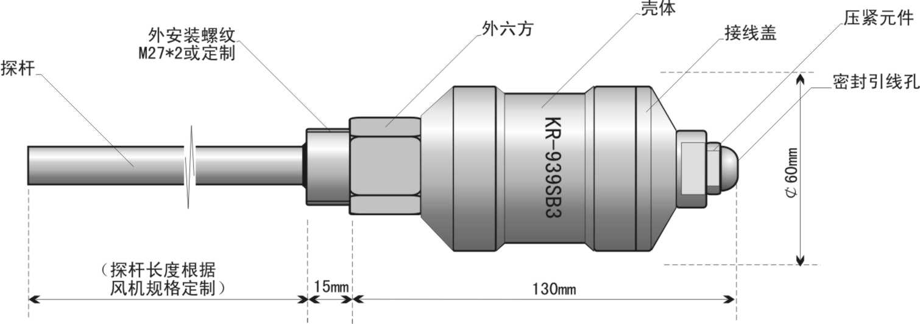

- 温度测量特性：
润滑油温度测量范围：0～100 ℃ ， 温度测量综合误差：±1℃

- 油位测量特性：
润滑油油位测量范围：-10～40㎜（0㎜处为减速箱正常油位下油限位置）， 油位测量综合误差： ±5㎜
初上电时需稳定预热约2分钟；响应阻尼时间约1分钟；被测介质必须是非导电性介质。
- 振动测量特性：
振动测量范围：0～20 ㎜/s ，测量输出与振动速度的真有效值（RMS）成正比，振动测量频带范围：10～1000HZ，振动测量综合误差：±1㎜/s
- 信号输出特性：
有源电流型输出：DC/4～20mA ，要求无源电阻性负载。最大负载电阻测算（含传输线内阻）： Rmax=（V－15）/0.02 （其中V为供电电压）
- 供电特性：
工作电压：DC/24V±2V，空载工作电压：DC/18V，最高保护电压：DC/30V ，额定电流：DC/80mA,最大瞬时工作电流：150mA，内设电压极性反接保护。
- 环境特性：
环境温度范围：－20～80℃，环境湿度范围：0～100％（端口使用704硅橡胶密封）
- 电气连接：
5线6端子连接： 1# +V：+24V电源； 2# G：与外壳连通可接屏蔽； 3# -V：公共地线； 4# T：温度信号输出； 5# A：振动信号输出； 6# L：油位信号输出。 典型接线参见［图2］探头接线原理示意图。

［图2］探头接线原理示意图
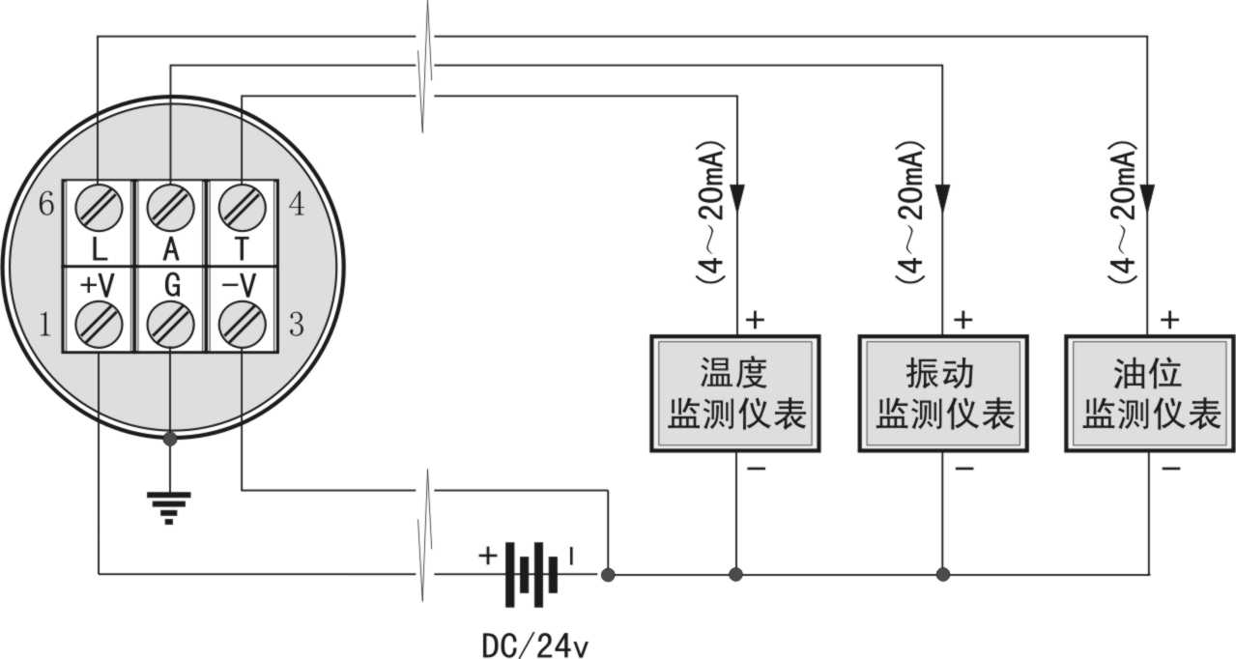

探头可选配与KR-939B3型风机安全监控器连接使用，参见［图3］KR-939B3面板示意图，和［图4］探头与KR-939B3接线示意图。
探头与分布式计算机测控系统DCS连接使用时，参见［图5］与DCS-AI输入模块接线示意图例。
探头与可编程逻辑控制器PLC连接使用时，参见［图6］与PLC-AI输入模块接线示意图例。

［图3］KR-939B3面板示意图
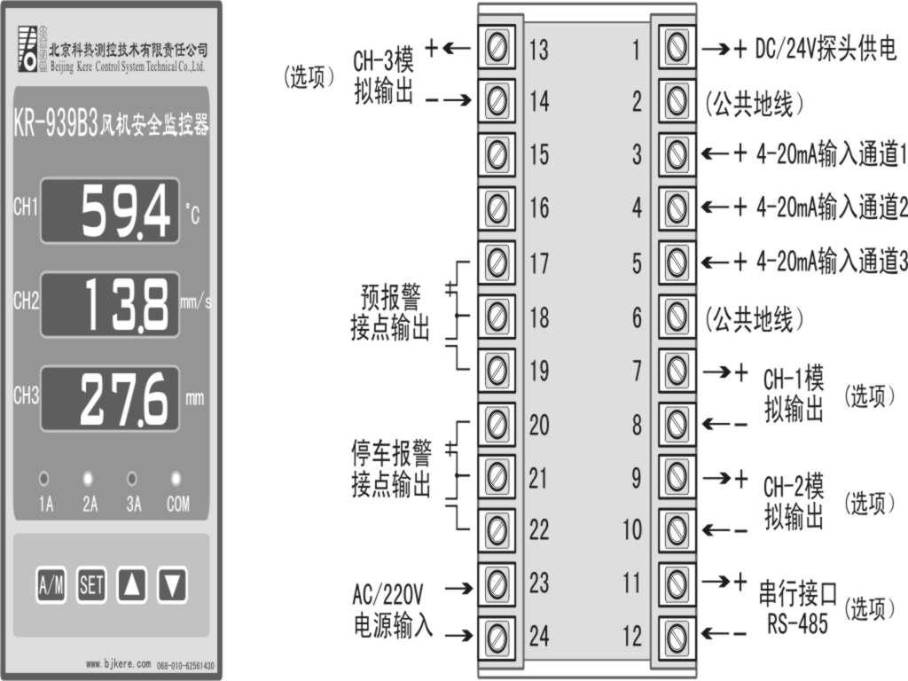

［图4］探头与KR-939B3接线示意图
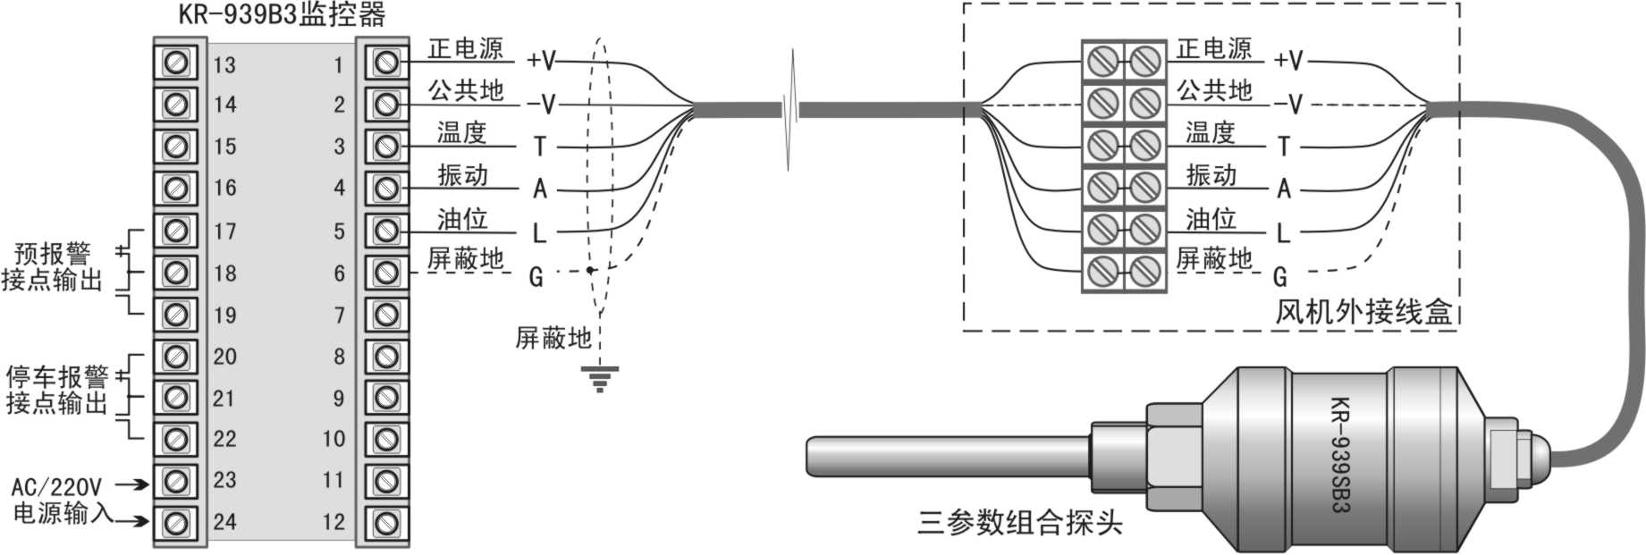

［图5］与DCS-AI输入模块接线示意图例
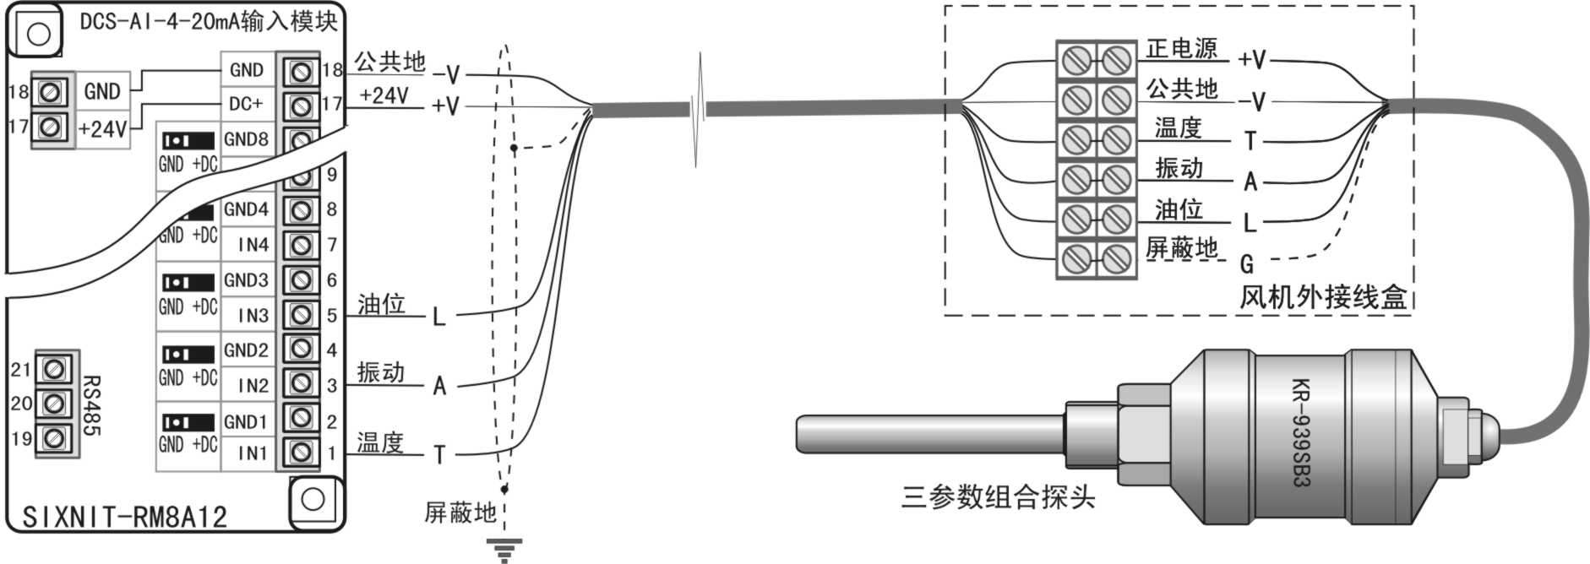

[图6］与PLC-AI输入模块接线示意图例
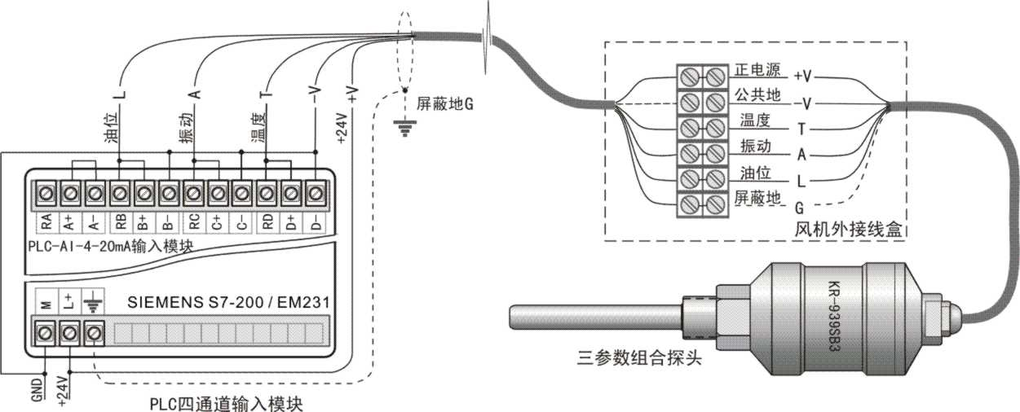

- 引线与维护：
探头电缆参考配线规格为5×0.3㎜2/RVVP型五芯屏蔽电缆，电缆密封外径应在￠6～￠7mm；由于风筒内的高湿度环境，电缆必需严格用硅橡胶做好密封！用户最好在出厂时向厂方定制一条长度为10～15m的预封装电缆，安装时将电缆引出至风筒外部接线盒内进行连接。
长期运行或润滑油过脏都会导至油位测量出现误差，此时将探头拆下，使探杆部分往复浸入非水性有机溶剂中对油垢进行清洗，即恢复正常。
- 防爆型产品：
在爆炸性气体环境下,可选择具有相应防爆等级的防爆型产品， 如ExdⅡBT4 。防爆型探头的外壳接地线“G”必须良好接地。

用户在选用KR-939SB3型组合探头时，请注明受监控设备的型号或设备结构、安装尺寸。
郑州航科公司还提供其它自动化测控仪表产品和相关工程技术服务，欢迎垂询。

为避免探头在现场接线由于密封不良造成的麻烦，通常供货时已预先选装好一条五芯屏蔽电缆，电缆接线颜色对应关系如下：

1#：+24V电源+V接红色、
2#：外壳GND接屏蔽线接地、
3#：公共地-V接黑色、
4#： 温度输出T接绿色、
5#：振动输出A接蓝色、
6#：油位输出L接黄色
请在安装就绪后标注好竣工图（2015年5月版）

郑州航科仪器仪表有限公司
地址：郑州经济开发区工业区 电话：0371-56687130.
服务热线：13838378516

